Level 2 – Lagerhalle

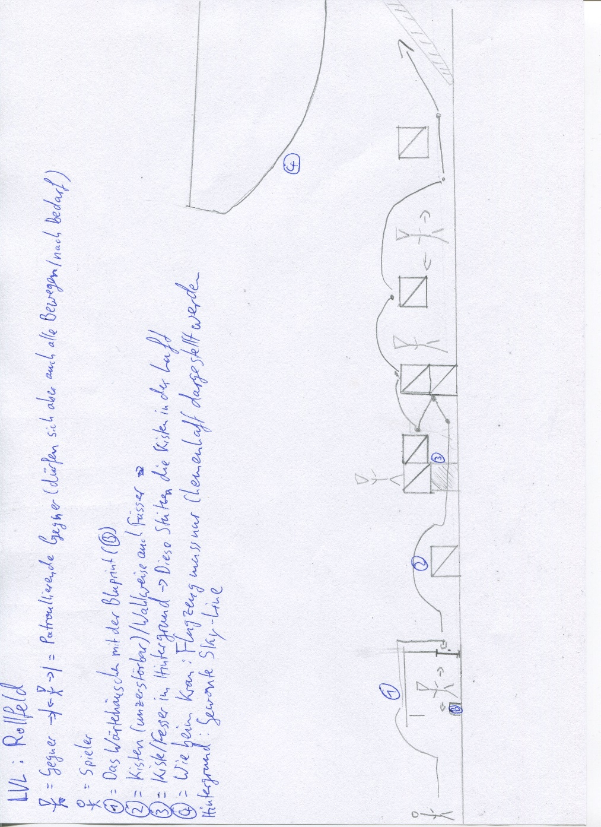Beschreibung

# Ursprüngliche Skizze

Auch, wenn sich das Setting von „Flugplatz“ zu „Lagerhalle“ geändert hat, wurde das Gameplay nicht verändert. Hier die ursprüngliche Skizze:

# Gameplay

Der Spieler startet links im Bild und arbeitet sich zu seinem Ziel, dem Lagerraum, nach rechts.

Dabei muss er zuvor die Blaupause aus dem Wärterhäuschen stehlen. WICHTIG: Überspringt er diesen Schritt, ist es nicht möglich, den kleinen Lagerraum am Ende zu betreten.

Hat er das geschafft, so folgen einige „Jump ‚n‘ Run“ – Elemente, über (bzw. unter) die der Spieler sich bewegen und gleichzeitig sich Feinden erwehren muss. Bei diesem Teil gibt es einigen Raum an Interpretation.

Die aufgezeichnete Variante beinhaltet Kisten und Fässer als Hindernisse. Es können aber auch andere Objekte als Hindernisse verwendet werden.

Manche Hindernisse sind in der Ebene verschoben, weshalb sie dem Spieler nicht im Weg stehen, sondern entweder von ihm verdeckt werden oder ihm die Sicht auf einen Durchgang erschweren.

Es gibt in dem Level zwei Arten von Gegnern: Eine Gegnerart, welche Patrouilliert und eine, welche ihre Position beibehält (bzw. wahlweise sich nur minimal bewegt).

# Assets

Das Wärterhäuschen wird aus dem Bank-Level wiederverwendet und steht zu Beginn, links des Levels.

Die Lagerhalle[1] ersetzt die Flugzeugrampe auf der rechten Seite.

1. Ein 2D-Lagerhallen-Asset befindet sich im Ordner "Level_Skizzen". Ich denke, dass dies als Hintergrundkulisse dienen soll.